Künstliche Intelligenz?
Ab 17. Dezember 2020 im Technischen Museum Wien

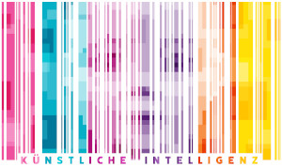 | sujet_ausstellung KI.jpg  Sujet der Ausstellung „Künstliche Intelligenz?“ | © Technisches Museum Wien  Abdruck honorarfrei im Rahmen der Berichterstattung zur Sonderausstellung „Künstliche Intelligenz?“
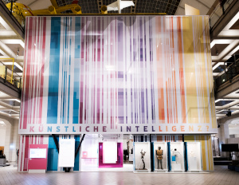 | eingang_ausstellung KI.jpg  Eingang zur Ausstellung „Künstliche Intelligenz?“ | © Sebastian Weissinger / Technisches Museum Wien  Abdruck honorarfrei im Rahmen der Berichterstattung zur Sonderausstellung „Künstliche Intelligenz?“
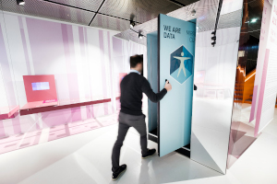 | wirsinddaten.jpg  Was kann über uns alles ausgesagt werden, wenn wir von Sensoren umfassend vermessen und die erhobenen Daten ausgewertet werden? In dieser Station können Sie im Selbstversuch Antworten auf diese Frage finden. Nicht nur biometrische Daten werden allenthalben über uns erhoben und ausgewertet, sondern auch Verhaltensdaten. | © Sebastian Weissinger / Technisches Museum Wien  Abdruck honorarfrei im Rahmen der Berichterstattung zur Sonderausstellung „Künstliche Intelligenz?“
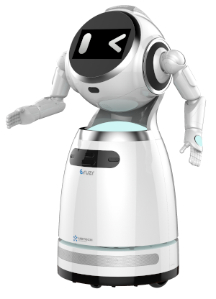 | cruzr.jpg  Serviceroboter Cruzr, 2019  Hersteller: UBTECH Robotics, Shenzhen  (China)  Der Serviceroboter Cruzr empfängt die BesucherInnen in der Ausstellung. | © UBTECH Robotics  Abdruck honorarfrei im Rahmen der Berichterstattung zur Sonderausstellung „Künstliche Intelligenz?“
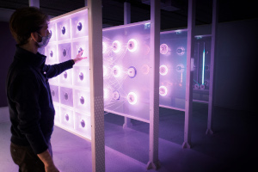 | neuronale-netze.jpg  Es waren die Neuronen im menschlichen Gehirn, die ForscherInnen zu neuartigen Computerprogrammen inspirierten. Sie kopierten die Eigenschaften sowie die netzartige Struktur und trainierten sie mit Unmengen von Daten. Dass diese künstlichen neuronalen Netze viel besser funktionierten als gedacht, überraschte selbst die Forschungswelt. Das löste in den letzten zehn Jahren eine KI-Euphorie aus. | © Sebastian Weissinger / Technisches Museum Wien  Abdruck honorarfrei im Rahmen der Berichterstattung zur Sonderausstellung „Künstliche Intelligenz?“
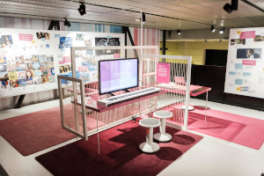 | kunst-kuenstlichkeit.jpg  Robotik und KI versprechen uns mehr Freizeit im Alltag. Dennoch werden die neuen Technologien eingesetzt, um die Künste zu beeinflussen. Erhofft man sich etwa, von der „lästigen Aufgabe“ Liebesgedichte zu schreiben befreit zu werden? Ganz im Gegenteil: Gemeinsam mit Algorithmen eröffnen sich in Musik, Literatur und Malerei neue Möglichkeiten des Schaffens. | © Sebastian Weissinger / Technisches Museum Wien  Abdruck honorarfrei im Rahmen der Berichterstattung zur Sonderausstellung „Künstliche Intelligenz?“
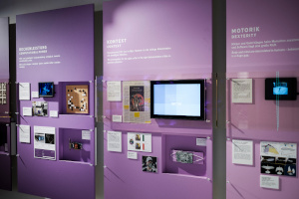 | erfolge-herausforderungen.jpg  Programme sind nur so gut wie ihre Trainingsdaten, die repräsentativ ausgewählt und so zahlreich wie möglich sein sollten. Rassismus und Sexismus in den Trainingsdaten können beispielsweise dazu führen, dass auch Computerprogrammen diskriminierende Ergebnisse zeitigen.  Sehr erfolgreich kann KI sein, wenn sie auf große, professionell kategorisierte Datenbanken zurückgreift. | © Sebastian Weissinger / Technisches Museum Wien  Abdruck honorarfrei im Rahmen der Berichterstattung zur Sonderausstellung „Künstliche Intelligenz?“
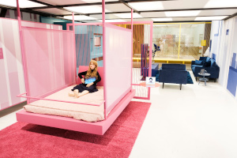 | schlafzimmer.jpg  Wenn von KI die Rede ist, so zeigen die Medien eine besondere Vorliebe für Roboter, und da insbesondere auch für jene, die im Schlafzimmer zum Einsatz kommen. Dabei bietet die Bezeichnung „Sexroboter“ einen Spielplatz für die Phantasie an, der weit jenseits dessen liegt, was diese Puppen technisch, kognitiv und emotional leisten. | © Sebastian Weissinger / Technisches Museum Wien  Abdruck honorarfrei im Rahmen der Berichterstattung zur Sonderausstellung „Künstliche Intelligenz?“
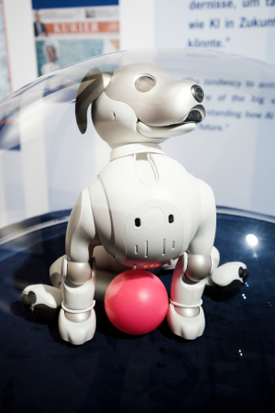 | aibo.jpg  Spielzeugroboter „Aibo“, 2020  Hersteller: Sony Corporation, Tokio  Inv.Nr. 105.626 | © Sebastian Weissinger / Technisches Museum Wien  Abdruck honorarfrei im Rahmen der Berichterstattung zur Sonderausstellung „Künstliche Intelligenz?“
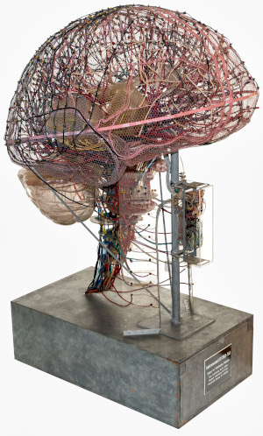 | glaesernes_gehirn.jpg  Das gläserne Gehirn  Will man das menschliche Gehirn nachbauen, so muss man es zuerst einmal erforschen. Und je mehr man im Laufe der letzten 100 Jahre darüber gelernt hat, desto weiter scheint ein vollständiges Verständnis des Gehirns entfernt.  In den 1950er-Jahren, just als man die ersten Versuche unternommen hat, das menschliche Gehirn nachzubauen und eine Sensortechnik für die Abfrage der nötigen Informationen zu entwickeln, hat man auch im menschlichen Gehirn verstärkt nach der Verarbeitung der Sinneseindrücke gesucht.  Dieses Modell zeigt den Informationsfluss menschlicher Sinnesorgane ins Gehirn. In Vorträgen ist damit erklärt worden, wie unsere Haut, Ohren, Nase, Augen und unser Mund das Gehirn mit Informationen versorgen. | © Technisches Museum Wien  Abdruck honorarfrei im Rahmen der Berichterstattung zur Sonderausstellung „Künstliche Intelligenz?“
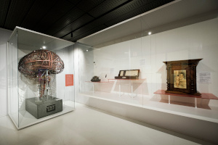 | mechanische_zeitleiste.jpg  Mechanische Zeitleiste  Es gibt nur zwei Zustände, nämlich „ist“ und „ist nicht“. Das ist das Prinzip des binären Systems. Historisch findet sich dieses bereits im Zahnrad wieder. Dort heißt es „halten“ und „loslassen“. Anspruchsvoller ausgestaltet ist es vor 500 Jahren in Musikautomaten und später in Lochkarten angewendet worden, wo es „leer“ und „voll“ geheißen hat. | © Sebastian Weissinger / Technisches Museum Wien  Abdruck honorarfrei im Rahmen der Berichterstattung zur Sonderausstellung „Künstliche Intelligenz?“
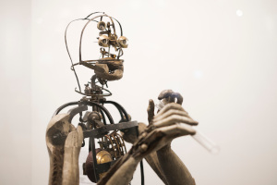 | floetenspielautomat.jpg  Flötenspielautomat „Automa suonatore di flauto“, 1849  Konstrukteur: Innocenzo Manzetti, Aosta  Leihgeberin: Regione Autonoma Valle d'Aosta  Von einem Uhrwerk angetrieben und über Druckluftschläuche versorgt, wurden Lippen und Finger bewegt und ein kleines Repertoire an Arien zum Besten gegeben. | © Sebastian Weissinger / Technisches Museum Wien  Abdruck honorarfrei im Rahmen der Berichterstattung zur Sonderausstellung „Künstliche Intelligenz?“
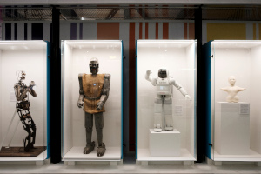 | familiengeschichte.jpg  Die Ahnengalerie der künstlichen Gestalten reicht weit zurück in die Geschichte. Stets war die Vorstellung davon, was sie zu leisten vermögen, weiter als ihre tatsächlichen Fähigkeiten. Den Namen Roboter haben sie aber erst vor 100 Jahren bekommen. Hier präsentieren sich exemplarisch vier Vertreter dieses Geschlechts. | © Sebastian Weissinger / Technisches Museum Wien  Abdruck honorarfrei im Rahmen der Berichterstattung zur Sonderausstellung „Künstliche Intelligenz?“
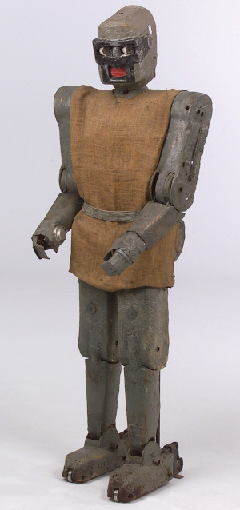 | kybernetische_maschine_MM7.jpg  Kybernetische Maschine „MM7, Selektor“, 1961  Konstrukteur: Claus Christian Scholz-Nauendorff, Wien  Es war zur Zeit der Anfänge der KI-Forschungen, als ein Erfinder in Wien versuchte, diese in „Maschinenmenschen“ praktisch umzusetzen. Mit einfachen Modellen hielt er sich damals nicht auf. Er wollte gleich den perfekten Hausdiener herstellen. | © Technisches Museum Wien  Abdruck honorarfrei im Rahmen der Berichterstattung zur Sonderausstellung „Künstliche Intelligenz?“
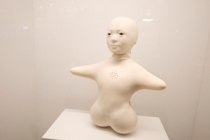 | telenoid-r4.jpg  Mock-up des Roboters „Telenoid R4“, 2013  Entwickler: Hiroshi Ishiguro, Osaka  Leihgeber: Advanced Telecommunications Research Institute International, Kyoto  Eine Gestalt ohne Geschlecht, Alter und kulturelle Zuschreibung. Der Androide reagiert auf die Mimik und Gestik des Gegenübers. | © Sebastian Weissinger / Technisches Museum Wien  Abdruck honorarfrei im Rahmen der Berichterstattung zur Sonderausstellung „Künstliche Intelligenz?“

Presse-Kontakt:

Technisches Museum Wien

Madeleine Pillwatsch

Mariahilfer Straße 212, 1140 Wien

Tel. 01/899 98-1200

presse@tmw.at

www.technischesmuseum.at/presse

